Certificado de patrocinio
Ley: “fija la extracción, explotación e industrialización de los yacimientos de litio en Chile, mediante la creación de la Empresa Nacional del Litio (ENAL)”

A través de la presente misiva, manifiesto mi apoyo a la iniciativa de ley que “Fija la extracción, explotación e industrialización de los yacimientos de litio en Chile, mediante la creación de la Empresa Nacional del Litio (ENAL)”; propuesta que ha sido elaborada por alumnos de enseñanza media del Colegio Rubén Castro Diurno de Viña del Mar, V Región de Valparaíso. Con este proyecto juvenil de ley, están participando en el Torneo Delibera 2016, concurso organizado por la Biblioteca del Congreso Nacional y encabezado por la Universidad de Valparaíso.
En conclusión, yo YASNA PROVOSTE CAMPILLAY, en el cargo de Diputada de la República de Chile, otorgo mi patrocinio a este proyecto, el que evidencia la preocupación de los jóvenes por la problemática de los recursos naturales del país, junto al crecimiento económico en un contexto de globalización. En último término, se evidencian alternativas concretas para lograr el progreso social de la nación, desafío patente en la realidad actual del Estado.
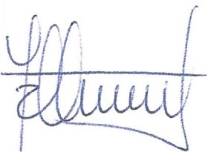
Firma y/o timbre.
Agosto 2016.

